**Министерства образования науки Российской Федерации**

федеральное государственное автономное образовательное учреждение высшего образования

**«САНКТ-ПЕТЕРБУРГСКИЙ НАЦИОНАЛЬНЫЙ ИССЛЕДОВАТЕЛЬСКИЙ**

**УНИВЕРСИТЕТ ИНФОРМАЦИОННЫХ ТЕХНОЛОГИЙ,**

**МЕХАНИКИ И ОПТИКИ»**

**Университет ИТМО**

**Мегафакультет Трансляционных информационных технологий**

Факультет: **Инфокоммуникационных технологий**

Образовательная программа: **Мобильные и сетевые технологии**

Направление подготовки: **09.03.03 Прикладная информатика**

О Т Ч Е Т

ПО ЛАБОРАТОРНОЙ РАБОТЕ

№ 3

Выполнил:

Горбатов Д. А.

Проверил:

Мусаев А. А.

Санкт-Петербург

2022

**Условие:** Требуется изучить, как менялись коэффициенты парных корреляций среди рассматриваемых компаний с начала инвестирования и до конца 2019 с шагом.

**Решение:**

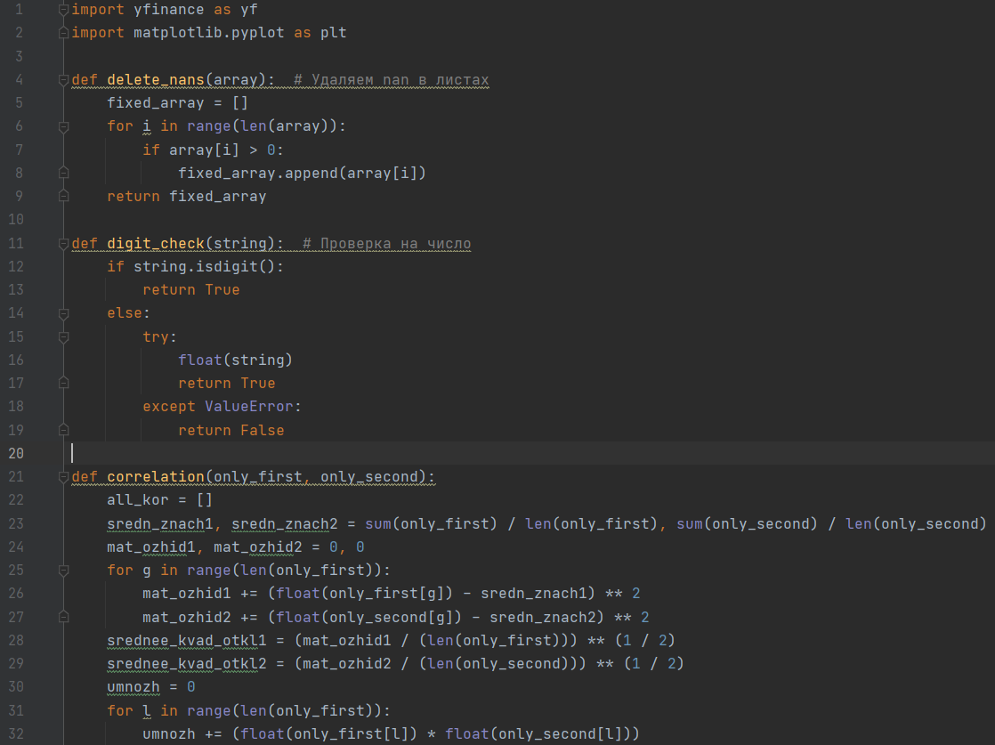

Рис 1 – полезные функции

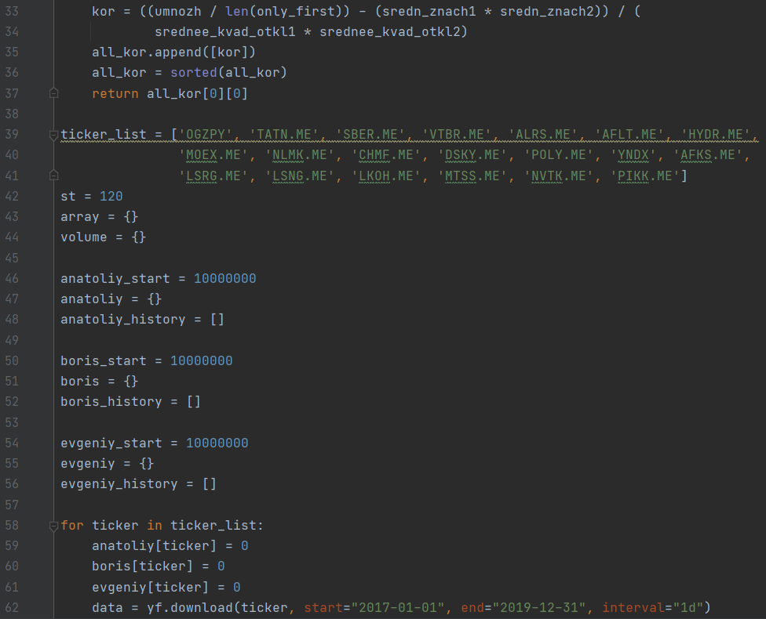

Рис 2 – начальные условия

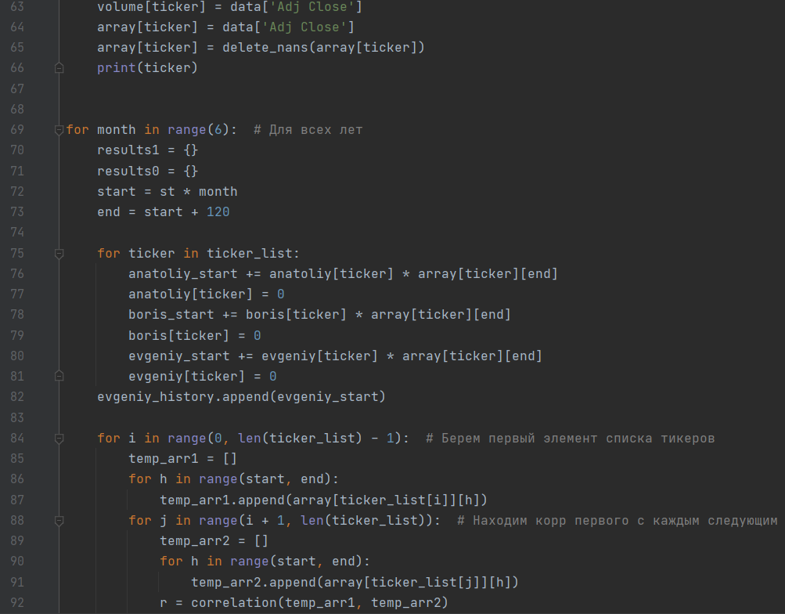

Рис 3 – основной цикл

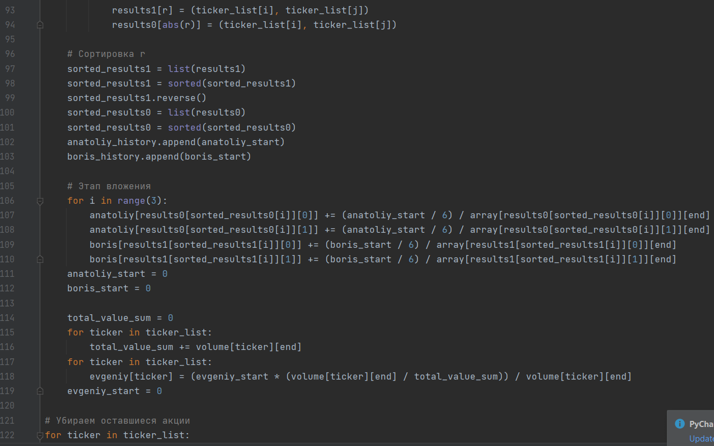

Рис 4 –основной цикл

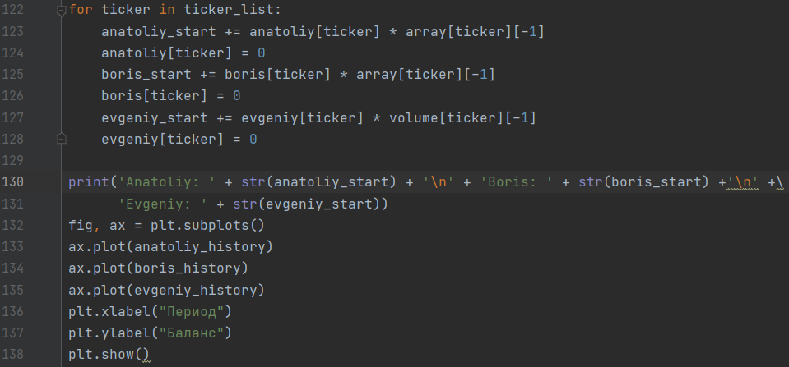

Рис 5 – вывод

**Результат:**

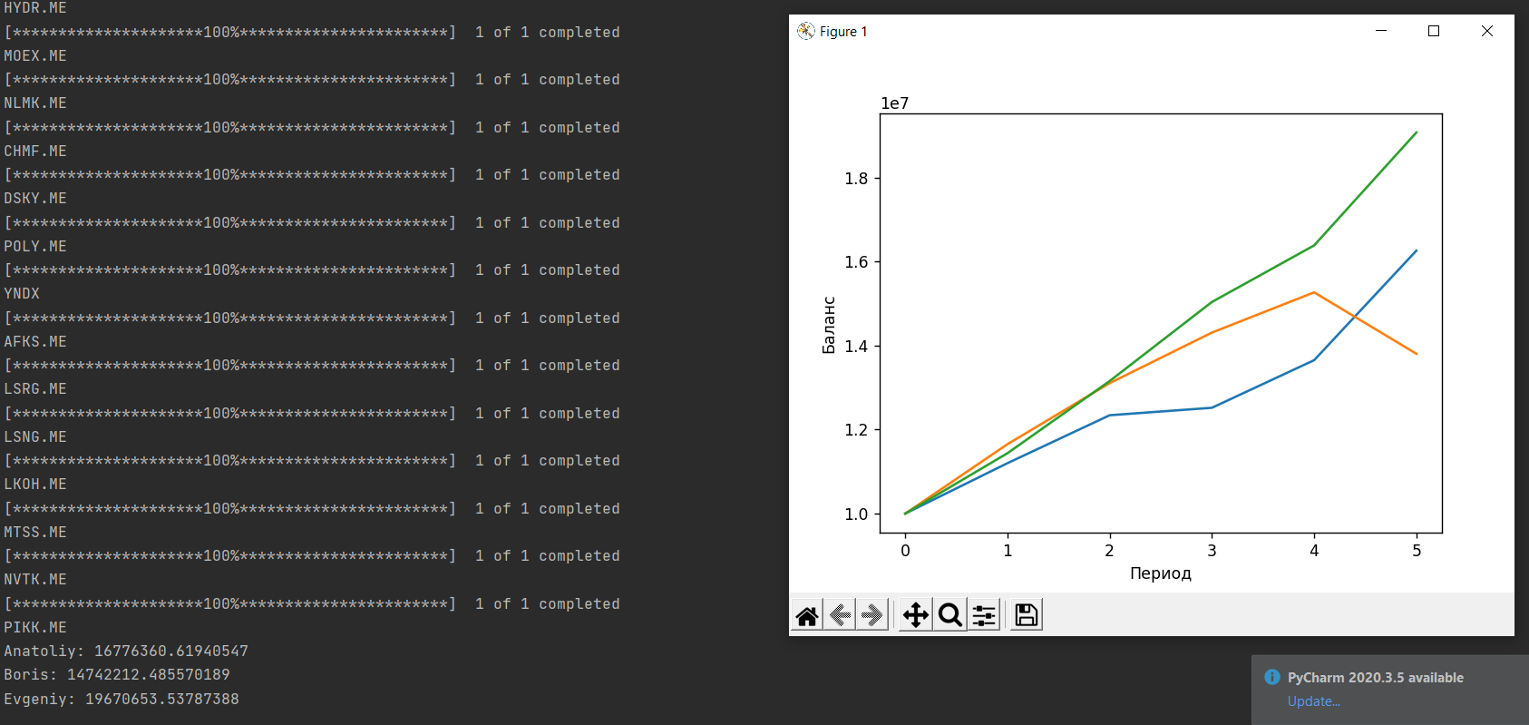

Рис 5 – результат работы

**Комментарий:**

В данном задании я использовал два модуля: который взаимодействует с Yahoo! Finance, для непосредственной работы с котировками акций, и matplotlib, для построения графиков прибыли. Для начала удаляем все наны, потому что данный api. иногда не показывает котировки. Дальше проверяем строку на числа. Следующая функция выводит коэффициент корреляции. Дальше я задал все интересующие нас тикеры акций. Задал начальные условия для Анатолия, Бориса, Евгения. Дальше я прохожусь по каждому тикеру и делаю массивы с ценами акций. В основном цикле просчитываются данные всех компаний попарно и полученные коэффициенты заносятся в массивы и сортируются. Исходя из стратегий каждым человеком вкладываются акции. В начале следующего цикла они выведут и вложат деньги заново. Так и получится баланс каждого участника.

**Вывод:**

Исходя из данных, полученных в результате работы программы видно, что тактика Андрея в теории наиболее рискованная, так как, компании зависят друг от друга, ведь их коэффициенты корреляции максимальны, а значит их изменение максимально приближено к друг другу, Андрей по итогам занял вторую строчку рейтинга. У Анатолия получается диверсифицированный портфель, где компании практически не связаны с собой, поэтому если одна из них теряет в стоимости акций, то это не отражается на других. Тактика Евгения имеет место быть, так как зачастую компании с наибольшей капитализацией медленно и верно растут, либо же медленно падают, это доказывает то, что Евгений независимо от даты возглавляет рейтинг по прибыльности своего пакета, однако же как по мне его стратегия все равно является рискованной, так как, он не следит за динамикой роста/падения компаний, а только за их ценой, я предполагаю, что наиболее выгодно, комбинировать метод Евгения с методом Анатолия. В данном задании я поработал с api и повторил работу с корреляционной зависимостью.

**Гит:** <https://github.com/godr1se/programming_2sem/tree/main/3_lab>